Настройка дисплея покупателя Posiflex PD-320 на работу с программой PALOMA365.
Необходимо скачать и установить родной драйвер дисплея с официального сайта. Дисплей установится в режиме COM порта. В нашем примере дисплей установился на порт COM6
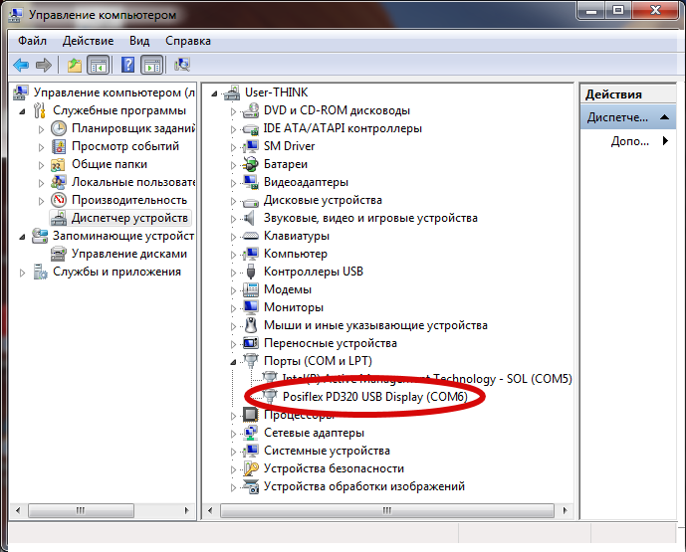
Далее необходимо скачать Драйвер дисплея покупателя от компании Штрих-М. Он нам нужен из-за теста драйвера дисплея покупателя, с помощью которого мы настроим и проверим дисплей.
Запускаем тест драйвера и заходим в "Визуальная настройка"

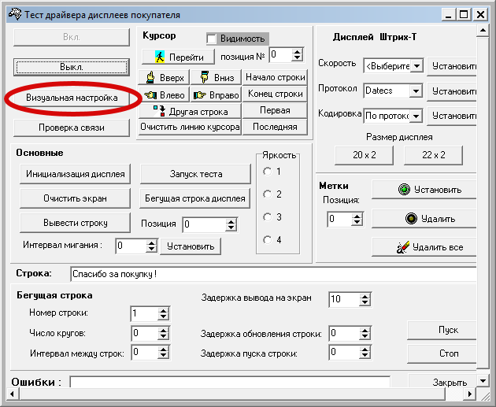
Выставляем номер необходимого порта, протокол Epson, перекодировку CP Tysso и жмём ОК.
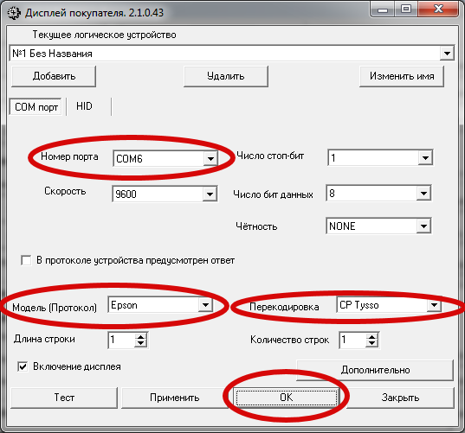
Настройка завершена.
Теперь можно проверить дисплей покупателя.
Напишем название сайта в поле "Строка" и нажмём кнопку "Вывести строку"
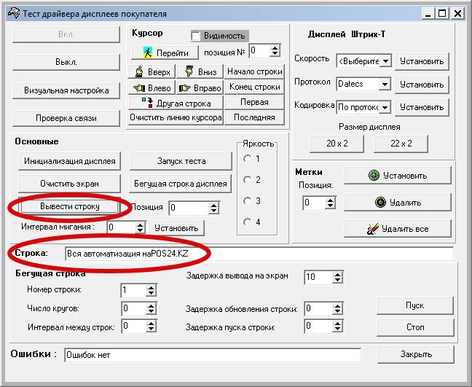
Результат: 